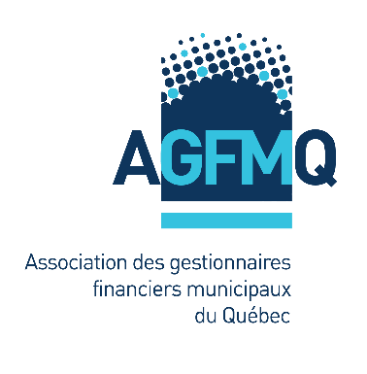

FORMATION EN WEBDIFFUSION :

Le coffre à outils municipal : les outils fiscaux

et financiers pour réaliser la vision du conseil

Présentée le jeudi 2 juin 2022

de 9h00 à 11h30

Conférenciers invités :

Me Patrice Ricard, Bélanger Sauvé

Me Jérémy Dyck, Bélanger Sauvé

Pour vous inscrire, veuillez remplir ce formulaire et nous le faire parvenir au courriel suivant : agfmq@agfmq.com au plus tard le 20 mai 2022

INSCRIPTION DU PARTICIPANT :

NOM :

(Si substitut, veuillez préciser le nom du membre remplacé) :

Type de participant :

COORDONNÉES PROFESSIONNELLES :

MUNICIPALITÉ MRC ou ORGANISME :
Fonction : |  | Arrondissement (s’il y a lieu) :
Coordonnées postales : |  | Ville :
Téléphone : | Code postal : | Courriel :

PARTICIPANTS ADDITIONNELS :

Le coût pour un participant additionnel du même organisme est de 25 $ plus taxes
Nom | Fonction | Courriel

FRAIS D’INSCRIPTION :

 |  | Tarification | TPS (5 %)  R128303930 | TVQ (9,975 %) 1012293930 | Total | Veuillez inscrire le total :
☐ | Membre ou substitut : | 200,00 $ | 10,00 $ | 19,95 $ | 229,95 $
☐ | Non-membre : | 250,00 $ | 12,50 $ | 24,94 $ | 287,44 $
☐ | Participant additionnel : | 25,00 $ | 1,25 $ | 2,49 $ | 28,74 $
TOTAL :
Les frais d’inscription inclus le certificat d’activité admissible.

…/2

FORMATION EN WEBDIFFUSION :

Le coffre à outils municipal : les outils fiscaux et financiers pour réaliser la vision du conseil

PAIEMENT :

Par dépôt direct | Par chèque
Banque Nationale du Canada | À l’ordre de l’AGFMQ
Institution : 006 | 7245, rue Clark, bureau 305
Succ/transit : 11091 | MONTRÉAL (QC) H2R 2Y4
No compte : 0682423

POLITIQUE D’ANNULATION :

Toute demande d’annulation doit être adressée par écrit à l’AGFMQ (agfmq@agfmq.com) au plus tard le 25 mai 2022 et des frais d’administration de 40 $, plus taxes, seront retenus. Au-delà du 25 mai aucun remboursement ne sera effectué. Toutefois, il nous fera grand plaisir de substituer une personne de votre organisation qui nous sera désignée pour qu’elle bénéficie de l’inscription, et ce, avant le 27 mai

DATE LIMITE POUR FAIRE PARVENIR VOTRE FORMULAIRE D’INSCRIPTION :

AU PLUS TARD LE 20 MAI 2022 À agfmq@agfmq.com

